|  |  |  |  |
| --- | --- | --- | --- |
| **COLEGIO PSICOPEDAGÓGICO EL ARTE DEL SABER**  **GUÍA VIRTUAL NOTA ESCOLAR** | | | |
| **ASIGNATURA: SOCIALES**  **SEMANA 34** | **GRADO:**  **TERCERO** | **PERIODO: IV** | **FECHA: ENTREGA**  **OCTUBRE 2 DE 2020** |

**LOS LÍMITES DE LOS CONTINENTES DE LA**[**TIERRA**](https://es.wikipedia.org/wiki/Tierra)

Son generalmente una cuestión de convención geográfica para marcar las fronteras entre aquellos [continentes](https://es.wikipedia.org/wiki/Continente) que están unidos entre sí por tierra formando parte de una misma entidad o supercontinente.

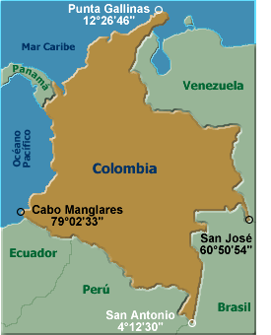

**ACTIVIDAD**.

1. Escribir el concepto y dibujos toda la guía que es muy corta.
2. Mirar las explicaciones del vídeo institucional sino ingresaste a la clase virtual.
3. Ingresar a la vídeo llamada.
4. Tu presencia es muy importante para mí.

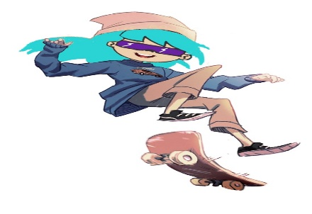

La vida no es esperar que pase la tormenta. Es aprender a bailar bajo la lluvia.